YARIŞMA YERİ | ANKARA
YARIŞMA TARİHİ | 25 ARALIK 2022 PAZAR
TEKNİK BRİFİNG TARİHİ / YERİ | Yarışmalar için Teknik Brifing yapılmayacak olup, 24 ARALIK 2022 saat 17:00’a kadar göğüs numarası ve chip dağıtımı sırasında katılımcılara bilgilendirme yapılacaktır.
İNTERNET KAYIT TARİH VE KAYIT ADRESİ | 21 ARALIK 2022 SAAT 17:00’a kadar istenen bilgiler doldurularak  www.taf.org.tr link üzerinden yapılacaktır.
GÖĞÜS NUMARASI / CHİP DAĞITIM GÜN VE SAATLERİ | 23 Aralık 2022 Saat 14:30 – 18:00  24 Aralık 2022 Saat 10:00 – 18:00 saatleri arasında ANKAMALL Alışveriş merkezinde bulunan DECATHLON mağazasında yapılacaktır.
KATEGORİSİ | BÜYÜKLER

Türkiye Atletizm Federasyonu 2022 Faaliyet takviminde yer alan ve Büyük önder Mustafa Kemal Atatürk’ün Ankara’ya gelişinin 103. Yılı kutlamaları kapsamında yapılacak 87. Büyük Atatürk Koşusu 25 Aralık 2022 tarihinde WA Yarışma, Teknik Kuralları, Atletizm Federasyonu Yarışma Talimatı ve bu statüde yer alan hükümlere göre düzenlenecektir.

GENEL KONULAR

- Yarışmanın kayıtları, Atletizm Federasyonu web sayfasında statü ile birlikte yayınlanan link üzerinden sporculara ait tüm bilgilerin girilmesi ile 21 Aralık 2022 / Saat:17:00’e kadar elektronik ortamda gönderilerek yapılacaktır.
- Yarışma 2000 sporcunun kaydı ile sınırlandırılmış olup, bu sayıya ulaşıldığında kayıt linki kapatılacaktır.
- Yarışma kulüplü ve ferdi sporcuların yanı sıra yabancı uyruklu sporcularında katılımına açık olarak düzenlenecektir. Yabancı uyruklu sporcular göğüs numarası ve transponder (chip) dağıtımı esnasında pasaportlarını ibraz etmeleri gerekmektedir.
- Spor Kulübü olarak yarışmalara katılacak olan takımların sporcu kayıtları da aynı link üzerinden yapılacak olup, spor kulübü temsilcileri göğüs numarası ve transponder (chip) dağıtımı esnasında takım listelerini organizasyon görevlilerine teslim edeceklerdir.
- Yarışma, saat 14:05’de Dikmen Keklik Pınarından başlayacak, Dikmen Cadddesi - Cevizlidere Cadddesi - Türkocağı Cadddesi - Akdeniz Caddesi - Gençlik Caddesi - Tandoğan Meydanı güzergahını takip ederek TCDD Genel Müdürlüğü Ankara Garı önünde bitecektir. (koşulacak mesafe 10,8km)
- Yarışmalar chipli sistemle yapılacak olup, chip ve göğüs numaralarının dağıtımı yukarıdaki tabloda verilen gün ve saat aralığında AnkaMall Alışveriş Merkezi içerisinde bulunan DECATHLON mağazasında olacaktır.
- Yarışmaya katılan sporculara Ankara Gençlik ve Spor İl Müdürlüğü tarafından hazırlanan anı madalyaları finiş noktasında verilecektir.
- Sporcular 2023 sezonuna ait vizeli ve kulüp lisansları ile yarışmaya katılacaklardır. Kulüp adına yarışmaya katılacak sporcuların kulüp lisanslarını ibraz etmeleri gerekmektedir. Lisansı olmayanlar ekte bulunan yarışma taahhütnamesini imzalayarak veya herhangi bir sağlık kuruluşundan alacakları “87. Büyük Atatürk koşusuna katılmasında herhangi bir sıhhi engel bulunmamaktadır” ibaresinin yazılı olduğu sağlık raporu ile yarışmaya katılabilirler.
- Yarışma parkuru ile ilgili gerekli hazırlık ve düzenlemeler Ankara Gençlik ve Spor İl Müdürlüğü tarafından yapılacaktır.
- Parkur üzerindeki emniyet ve sağlık tedbirleri Ankara Gençlik ve Spor İl Müdürlüğünce alınacak ve görevli araçların dışında yarışma parkuruna hiçbir aracın girmesine izin verilmeyecektir.
- Yarışma günü sporcuları Dikmen Keklik Pınarı çıkış alanına götürecek araçlar Ulus Atatürk Spor Salonu önünden saat 12:00’da kademeli olarak hareket edecektir.
- Yarışmada kullanılacak göğüs numaraları ve numaraların arkasına yapıştırılmış transponderler (chip) Atletizm Federasyonu Başkanlığı tarafından hazırlanacaktır.
- Yarışmaya katılacak sporcuların önünde yer alacak olan eskort aracı ve ses sistemi Ankara Gençlik ve Spor İl Müdürlüğü tarafından temin edilecektir.

TEKNİK KONULAR

- Yarışmaya 2005 doğumlu ve daha büyük yaştaki sporcular katılabileceklerdir.
- Kulüpler; erkeklerde en fazla 6, kadınlarda en fazla 4’er sporcu ile yarışmaya katılacaklardır. Erkeklerde ilk 4, kadınlarda ise ilk 3 sporcunun geliş sırası puanlamaya esas alınacaktır.
- Puan eşitliği durumunda erkeklerde 4. kadınlarda 3. sporcunun geliş sırası takımın sıralamasındaki yerini belirleyecektir.
- Master sporcular yarışmalara
Kadınlar 35 – 39, 40 – 44, 45 – 49, 50 – 54, 55 – 59, 60 – 64, 65 – 69, 70 yaş üstü
Erkekler 35 – 39, 40 – 44, 45 – 49, 50 – 54, 55 – 59, 60 – 64, 65 – 69, 70 – 74, 75 – 79 ve 80 yaş üstü kategorilerinde kayıt yapabilir, yarışma sonucunda tasnifleri de bu yaş gruplarına göre yapılacaktır.
- Sporcular, yarışma süresince organizasyonun verdiği göğüs numaralarını kullanmak zorundadır. WA Kural TR5.8 gereği, “hiçbir sporcunun göğüs numarası olmadan yarışmalara katılmasına izin verilmeyecektir” aksi davranan sporcular diskalifiye edilirler.

MALİ KONULAR

- Yarışma sonuçlarına göre ferdi sıralama sonunda kadınlar ve erkeklerde ilk 10 sırada bulunan (Yabancı uyruklu sporcular hariç) sporcuların ve aşağıdaki sayılardaki sporcusu barajı geçen antrenörlerin yasal harcırahları il onaylarını almış olmaları kaydı ile bağlı oldukları Gençlik ve Spor İl Müdürlükleri tarafından ödenebilecektir.
1 – 3 sporcusu barajı geçen ilin : 1 Antrenörüne,
4 – 6 sporcusu barajı geçen ilin : 1 Antrenör, 1 Temsilcisine
7 – 10 sporcusu barajı geçen ilin : 2 Antrenör, 1 Temsilcisine
- Yarışmalara; spor kulübü adına takım olarak katılanlar bağlı olduğu Gençlik ve Spor İl Müdürlüğüne onaylattıkları kafile listesini Federasyon görevlisine vereceklerdir.
- Harcırah baraj derecelerini geçemeyen sporcu ve antrenörlerin kanuni harcırahları bağlı bulundukları Gençlik ve Spor İl Müdürlüklerinin bütçe imkanları dahilinde ödenebilecektir.

ÖDÜL

- Yarışma sonuçlarına göre kadınlar ve erkeklerde genel klasmanda ferdi sıralamada ilk üç (3) dereceye giren sporculara kupa, Spor Kulüpleri takım sıralamasında ilk üç (3) sırada yer alan takımlara kupa ve sporcularına madalyaları Ankara Gençlik ve Spor İl Müdürlüğü tarafından verilecektir. (Kadınlarda veya Erkeklerde katılan takım sayısının üç (3) takımdan az olması durumunda takım tasnifi yapılmayacaktır.)
- Masterler kategorisinde her yaş grubunda ilk üç (3) sırada yer alan kadın ve erkek sporcuların madalyaları Ankara Gençlik ve Spor İl Müdürlüğü tarafından verilecektir.
- Atletizm Federasyonu Başkanlığı tarafından genel klasmanda ilk altı (6) sporcuya verilecek nakit ödül miktarları aşağıdaki tabloda belirtilmiştir.
- Atletizm Federasyonu Başkanlığı tarafından verilen nakit ödüllerden sadece TC vatandaşı sporcular faydalanabilir.
- Yarışma sonuçlarına göre DECATHLON firması tarafından genel klasmanda ilk on (10) sporcuya aşağıdaki miktarlarda hediye çeki verilecektir.
- Master kategorisinde statüde belirtilen yaş gruplarında ilk üç sırada yer alan sporcular için TEKNOCELL firması tarafından aşağıdaki tabloda görülen miktarlarda nakit ödüller verilecektir.
- Yarışmaların ödül tören yeri ve saati daha sonra ilan edilecek olup, madalya, kupa ve nakit ödül almaya hak kazanan sporcuların kendileri ödül tören yerinde hazır bulunacaklardır.

DECATHLON HEDİYE ÇEKLERİ ATLETİZM FEDERASYONU NAKİT ÖDÜLLERİ

KADINLAR |  |  | ERKEKLER |  |  |  | KADINLAR |  |  | ERKEKLER
1. | 3000TL |  | 1. | 3000TL |  |  | 1. | 3000TL |  | 1. | 3000TL
2. | 2750TL |  | 2. | 2750TL |  |  | 2. | 2500TL |  | 2. | 2500TL
3. | 2500TL |  | 3. | 2500TL |  |  | 3. | 2000TL |  | 3. | 2000TL
4. | 2250TL |  | 4. | 2250TL |  |  | 4. | 1500TL |  | 4. | 1500TL
5. | 2000TL |  | 5. | 2000TL |  |  | 5. | 1000TL |  | 5. | 1000TL
6. | 1750TL |  | 6. | 1750TL |  |  | 6. | 800TL |  | 6. | 800TL
7. | 1500TL |  | 7. | 1500TL
8. | 1250TL |  | 8. | 1250TL |  |  | MASTERLER YAŞ GRUPLARI NAKİT ÖDÜLLERİ
9. | 1000TL |  | 9. | 1000TL |  |  | KADINLAR |  |  | ERKEKLER
10. | 750TL |  | 10. | 750TL |  |  | 1. | 1000TL |  | 1. | 1000TL
 |  |  |  |  |  |  | 2. | 750TL |  | 2. | 750TL
 |  |  |  |  |  |  | 3. | 500TL |  | 3. | 500TL

Yarışmaların teknik konularından, Türkiye Atletizm Federasyonu tarafından görevlendirilen Teknik Delege sorumludur. Yarışmalar sırasında meydana gelecek teknik konulardaki anlaşmazlıklar Teknik Delege tarafından çözümlenecektir.

TEKNİK DELEGE:
Adı soyadı : Mustafa AKYAVAŞ
Telefon no. : 0-531-3863176

87. BÜYÜK ATATÜRK KOŞUSU PARKUR KROKİSİ

Start : Dikmen Keklik Pınarı – Saat 14:05
Güzergah : Dikmen Cadddesi - Cevizlidere Cadddesi - Türkocağı Cadddesi - Akdeniz Caddesi - Gençlik Caddesi - Tandoğan Meydanı
Varış : TCDD Genel Müdürlüğü Ankara Garı önü.

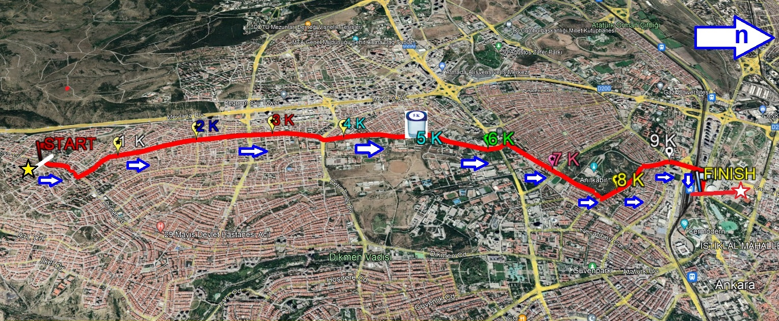

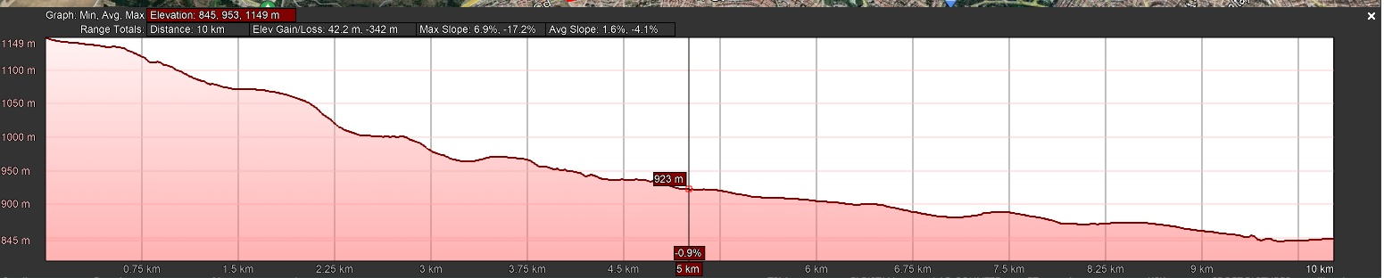

87. BÜYÜK ATATÜRK KOŞUSU KATILIM TAAHÜTNAMESİ

25 Aralık 2022 tarihinde Ankara’da düzenlenecek olan 87. Büyük Atatürk Koşusuna katılmak istiyorum. Isınma ve yarışma esnasında oluşabilecek her türlü sağlık - sakatlık sorunlarına karşı tüm sorumluluğun kendime ait olduğunu beyan ve taahhüt eder yarışmaya kaydımın yapılarak tahsis edilen göğüs numarasının tarafıma verilmesini arz ederim.

Tarih: .. Aralık 2022
Adı Soyadı :
İmza:

